

|  |
| --- |
| PROCEDURA |

Monitoraggio dei Formati

|  |  |  |  |  |  |  |  |  |  |  |  |  |  |  |  |
| --- | --- | --- | --- | --- | --- | --- | --- | --- | --- | --- | --- | --- | --- | --- | --- |
| |  |  |  | | --- | --- | --- | | **Storia delle modifiche del documento** | | | | **Versione** | **Variazioni** | **Data** | | 1.0 | Prima Emissione |  | |  |  |  | |  |  |  | |
| |  | | --- | |  | | Il presente documento è rilasciato sotto la licenza **Attribuzione - Non commerciale** delle Creative Commons | |

**INDICE**

1 Introduzione 4

1.1 Scopo della procedura 4

1.2 Schema 4

1.3 Campo di applicazione 5

2 Monitoraggio di Nuovi Formati 6

3 Monitoraggio Periodico dei Formati 6

4 Aggiornamenti 6

5 Matrice delle Responsabilità 8

6 Allegati 9

# Introduzione

## Scopo della procedura

Il processo di Monitoraggio dei Formati ha lo scopo di valutare per ogni formato di file (componenti) presente nel sistema di conservazione il suo grado di manutenibilità ai fini della conservazione a lungo termine, ovvero la possibilità che il file avrà di essere fruito anche dopo un lungo periodo di tempo dal momento del versamento in conservazione. In base ai risultati delle valutazioni possono essere avviate procedure di trasformazione dei files o di adeguamento del sistema applicativo.

Il monitoraggio viene effettuato attraverso la valutazione delle informazioni fornite dagli strumenti tecnici del sistema di conservazione, dalle linee guida delle autorità preposte alla conservazione e dalle best practice internazionali.

L’obiettivo del processo in oggetto viene raggiunto attraverso le seguenti attività:

* Monitoraggio di formati non ancora noti al sistema di conservazione, effettuato al momento del primo versamento;
* Monitoraggio periodico dei formati già noti, in quanto utilizzati da file conservati all’interno del sistema;
* Aggiornamento della documentazione sui formati e, se necessario, richieste di aggiornamento del software di gestione dei formati dei files.

## Schema

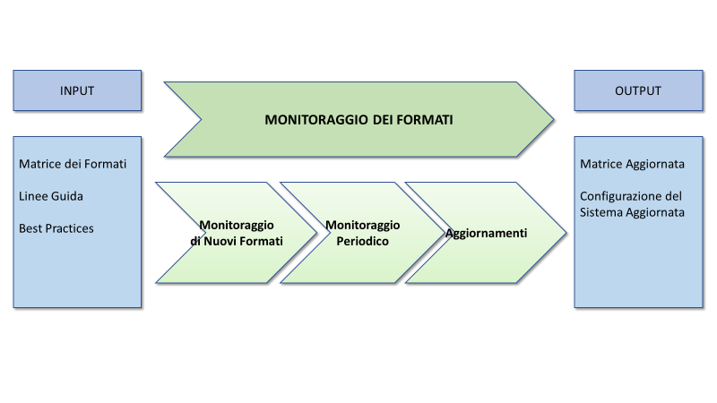

## Campo di applicazione

La procedura si applica a tutti i componenti che vengono conservati nel sistema di conservazione di ParER per i quali sia richiesta una conservazione di lungo termine.

I parametri che vengono utilizzati per la classificazione dei documenti sono essenzialmente quelli indicati nelle linee guida di AgID attualmente in bozza:

* Formato Standard de Jure, quando esistano normative che ne regolamentano l’uso, oppure Standard de Facto, quando si tratta di formati di larghissima diffusione;
* Formato Aperto, qualora ne siano note le specifiche, oppure Chiuso, qualora le specifiche non siano disponibili;
* Formato Non Proprietario, qualora non sia sia sottoposto a diritti di proprietà, oppure Proprietario, qualora lo sia, sia esso di uso Completamente Libero, sia esso di uso Libero Limitatamente alla sola lettura, sia esso di uso Limitato;
* Formato Estendibile, qualora sia previsto l’aggiornamento periodico delle specifiche senza che ciò implichi l’aggiornamento del software di gestione del formato, oppure Non Estendibile, qualora sia necessario l’aggiornamento del software di gestione del formato;
* Livello di integrazione dei metadati, come definito nelle Linee guida nazionali per la valorizzazione del patrimonio informativo pubblico;
* Formato Parzialmente Robust, qualora siano disponibili meccanismi di verifica dell’integrità del file oppure Completamente Robusto, qualora i meccanismi di integrità consentano anche di recuperare le parti integre del file oppure Non Robusto, se il formato non prevede meccanismi;
* Formato Dipendente dal Dispositivo, qualora sia necessario specifico hardware o software per interpretarlo, oppure Non Dipendente;
* Formato Testuale, qualora sia interpretabile in modo manuale, o Binario, qualora sia interpretabile solo tramite algoritmi automatici.

# Monitoraggio di Nuovi Formati

Durante il processo di Avvio in conservazione di un ente, l’Archivista di riferimento dell’ente controlla se tutti i formati di file che l’ente intende mandare in conservazione sono noti al sistema di conservazione, ovvero sono stati classificati e registrati in SacER trame le opportune transazioni.

Qualora il formato non sia noto, l’Archivista apre una richiesta di supporto nel sistema di tracking di ParER, affinché il personale tecnico effettui un’analisi, sulla base delle caratteristiche tecniche del formato e delle informazioni disponibili, in particolar modo nelle best practice internazionali, e giunga alla corretta classificazione del formato rispetto ai criteri di gestione di SacER (Idoneo / Gestito / Deprecato).

Il personale tecnico, effettuata l’analisi, inserisce in SacER il nuovo formato con la corretta classificazione, che verrà impiegata dall’Archivista di riferimento dell’ente nell’ambito della procedura di avvio in conservazione.

# Monitoraggio Periodico dei Formati

Una volta l’anno il personale di supporto dell’Area Tecnologie e Sviluppo del sistema di conservazione analizza la Matrice di Valutazione dei Formati e, nel caso in cui fossero intervenuti fenomeni nuovi significativi (p.e. adozione di nuove librerie di gestione dei formati, pubblicazione di nuove best practice), provvede a rivedere i parametri di classificazione obsoleti.

Il risultato di tale attività è una matrice aggiornata, che riflette la nuova valutazione di manutenibilità dei formati.

# Aggiornamenti

Una volta ricalcolata la matrice, il personale dell’Area Tecnologie e Sviluppo la invia al Responsabile dell’Esercizio dei servizi di conservazione e al Responsabile della Funzione Archivistica di Conservazione.

Il Responsabile dell’Esercizio dei servizi di conservazione provvede a informare il personale della sua area (Archivisti), affinché vengano aggiornate le configurazioni del sistema

Qualora gli aggiornamenti richiesti implicassero la necessità di una trasformazione di formati, il Responsabile della Funzione Archivistica di Conservazione apre una segnalazione nel sistema di tracking di ParER, perché venga avviata l’opportuna attività di trasformazione.

Qualora inoltre si rilevi la necessità di modificare o raffinare i parametri e il software di gestione dei formati, il personale dell’Area Tecnologie e Sviluppo apre una segnalazione nel sistema di tracking di ParER, perché vengano avviate le opportune attività di analisi e sviluppo.

# Matrice delle Responsabilità

|  |  |  |  |  |  |  |
| --- | --- | --- | --- | --- | --- | --- |
| Ruolo Organizzativo  Responsabilità | Responsabile Area Tecnologie e Sviluppo | Area Tecnologie e Sviluppo del sistema di conservazione | Archivista di Riferimento dell’Ente | Responsabile Funzione Archivistica di Conservazione | Responsabile Esercizio Servizi di Conservazione | Area Esercizio Servizi di Conservazione |
| Monitoraggio di Nuovi Formati |  | **R** | **A** |  |  |  |
| Monitoraggio Periodico | **A** | **R** |  |  |  |  |
| Aggiornamenti Configurazione di Sistema |  |  |  |  | **A** | **R** |
| Richiesta di Trasformazione dei formati |  |  |  | **A, R** |  |  |
| Richiesta di adeguamento del software | **A** | **R** |  |  |  |  |

* **R, Responsible**: ha il compito di svolgere una particolare attività
* **A, Accountable**: è responsabile dei risultati dell’attività o ha un ruolo di approvatore
* **C, Consulted**: è coinvolto attivamente nel processo indirizzando le azioni da compiere o le decisioni da prendere
* **I, Informed**: è mantenuto informato sulle azioni da compiere o sulle decisioni prese. Il soggetto informato non può influenzare il risultato

# Allegati

MatriceValutazioneFormati.xlsx